2014
HATAY VALİLİĞİ İL İNSAN KURULU BAŞKANLIĞI FAALİYETLERİ
2014
HATAY İL İNSAN HAKLARI KURULU

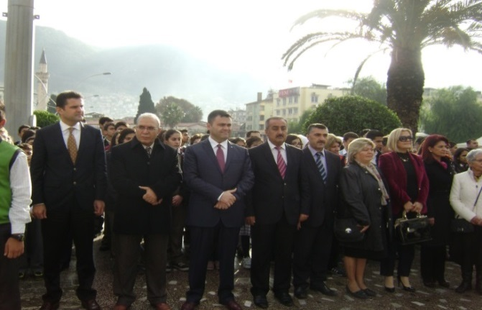
10 ARALIK DÜNYA İNSAN HAKLARI GÜNÜNDE YAPILAN ETKİNLİK PROGRAMI;
İnsan Hakları Evrensel Beyannamesi'nin Birleşmiş Milletler Genel Kurulu tarafından 10 Aralık 1948 tarihinde kabul edilmesi vesilesiyle, her yıl çeşitli etkinlikler ile kutladığımız 10 Aralık Dünya İnsan Hakları Günü ve Haftası çerçevesinde,
Vali Yardımcısı Kadir Sertel OTCU başkanlığında 10 Aralık 2014 Çarşamba günü saat 10.00’da Atatürk anıtına çelenk sunumu, Ata’ya saygı duruşu ve İstiklal Marşının okunmasının ardından İnsan Hakları Evrensel Bildirgesinin kabul edilişinin 63. yıldönümü vesilesiyle saat 09.30’ da Gençlik Spor İl Müdürlüğü tarafından bisiklet turu düzenlenmiş olup, akabinde 10 Aralık 2014 Çarşamba günü Hatay Kültür Merkezinde düzenlenen etkinlikte “İnsan Hakları Nedir, İnsan Haklarına Başvuru Yolları ve İl İnsan Hakları Kurulunun Çalışmaları” ile ilgili materyallerin söz konusu programda kurulan stantla davete katılan tüm misafirlere tanıtım ve dağıtımı yapılmıştır. İnsan Hakları ile ilgili pankartlar 8-10 Aralık 2014 tarihleri arasında Hatay Kültür Merkezi önünde vatandaşların rahatlıkla görebileceği yerlere asılarak tanıtımı yapılmıştır.
İl İnsan Hakları Kurulu Başkanlığımız ve Beyhan Gencay Orta Okulu tarafından Kültür Merkezinde düzenlenen kutlama programına, İl İnsan Hakları Kurulu Başkanı Kadir Sertel OTCU, Büyük Şehir Belediye Başkan Vekili Serdar GÜVEN, Kırıkhan Kaymakamı Halil UYUMAZ, Hatay Milli Eğitim Müdür Vekili Kemal KARAHAN, Aile ve Sosyal Politikalar Müdür Vekili Mahmut ALDATMAZ, İl İnsan Hakları Kurulu üyeleri, Kamu Kurum ve Kuruluş Yöneticileri, Siyasi Parti ve Sivil Toplum Kuruluşları Temsilcileri, vatandaşlar ve öğrenciler katıldı. İnsan Haklarının kavramı ve önemi ile tarihsel gelişiminin anlatıldığı programda insan hakları kapsamında öğrencilerin yapmış olduğu sunumlar, müzikli oratoryo gösterisi ve Evrensel Bildirgesinin değişik ülke dillerinde gösterimi büyük beğeni kazanmıştır. 10 Aralık Dünya İnsan Hakları Günü nedeniyle resim şiir ve kompozisyon dallarında dereceye giren öğrencilerin ödülleri İl İnsan Hakları Kurulu Başkanı Kadir Sertel OTCU, Hatay Büyük Şehir Başkan Vekili Serdar GÜVEN ve Kırıkhan Kaymakamı Halil UYUMAZ tarafından verilerek, program sonunda Beyhan Gencay Ortaokulu müzik öğretmenleri ile Güzel Sanatlar Lisesi öğrencilerinin ney dinletisi eşliğinde verilen kokteyle dereceye giren okulların resim sergisi gezilerek, Hatay Kültür Merkezinin bahçesine Dünya İnsan Hakları anısına Vali Yardımcısı Kadir Sertel OTCU ve öğrenciler tarafından fidan dikilmiştir.
10 ARALIK DÜNYA İNSAN HAKLARI GÜNÜ
10 Aralık 2014 Çarşamba;
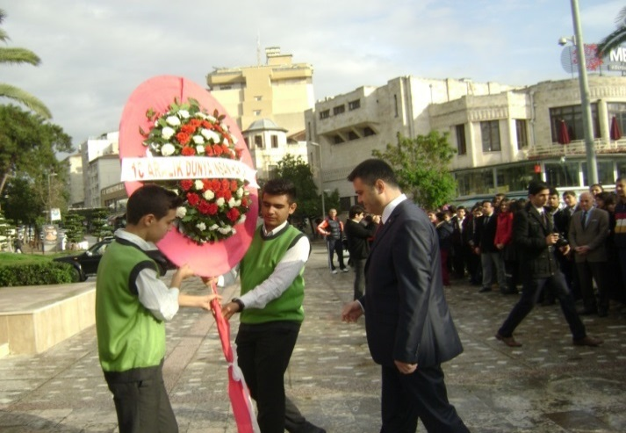
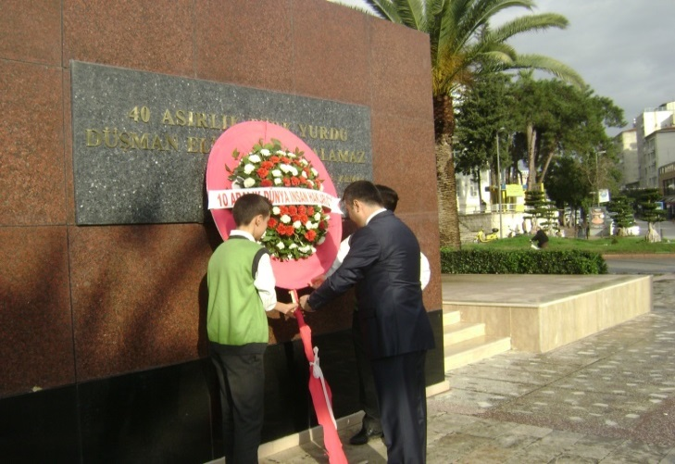
10 Aralık Dünya İnsan Hakları Günü sebebiyle Vali Yardımcısı İl İnsan Hakları Kurulu Başkanı Kadir Sertel OTCU tarafından saat 09.00’ da Atatürk anıta çelenk sunulmuştur.

Hatay İl İnsan Hakları Kurulu Başkanlığımız ve Gençlik ve Spor İl Müdürlüğünün katkılarıyla “Bisiklet Turu” düzenlenmiştir.
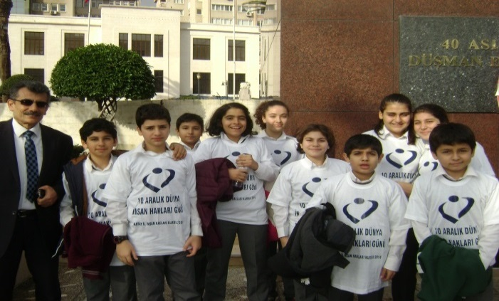
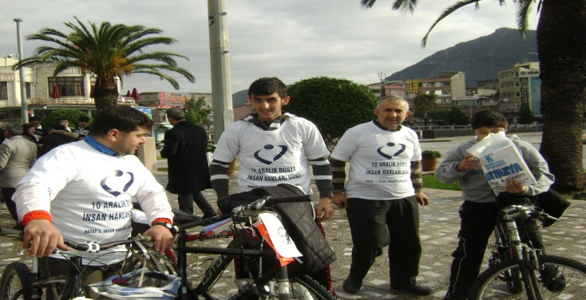
Hatay İl Kültür Merkezinde yapılan etkinlikler;
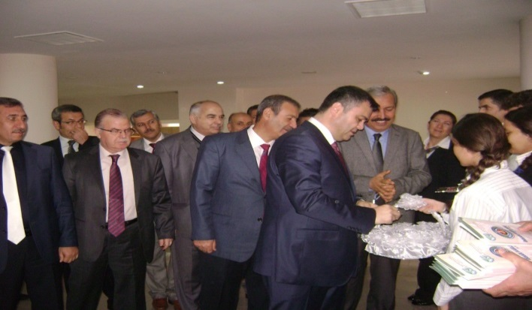
Hatay İl İnsan Hakları Kurulu ve Beyhan Gencay O.O. Öğrencileri ile Öğretmenlerinin hazırlamış olduğu 10 Aralık Dünya İnsan Hakları Günü etkinlik programından görüntüler;
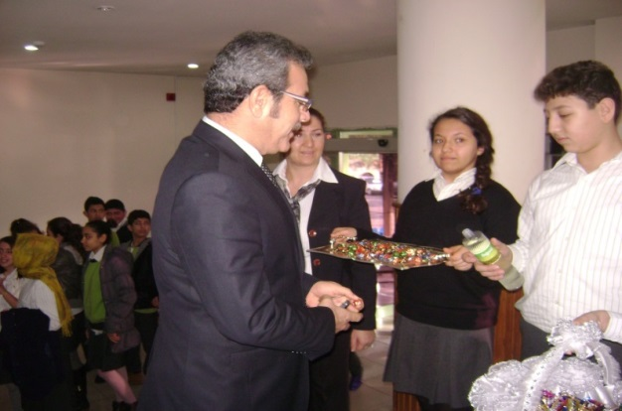

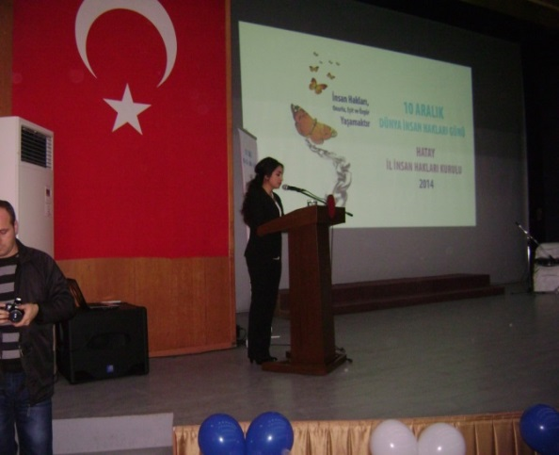
10 Aralık Dünya İnsan Hakları Günü Programı Beyhan Gencay Ortaöğretim Okulu Öğretmeni Destegül ZEYTİNELİ tarafından sunulmuştur

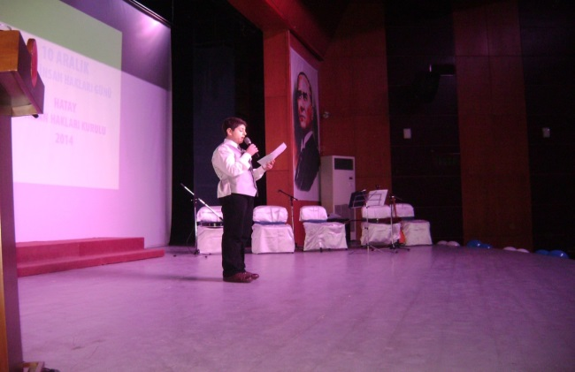
Beyhan Gencay O.O. 7-B Sınıfı öğrencisi Muhammed Üftade UÇ ‘un 10 Aralık Dünya İnsan Hakları Günü nedeniyle açılış konuşması

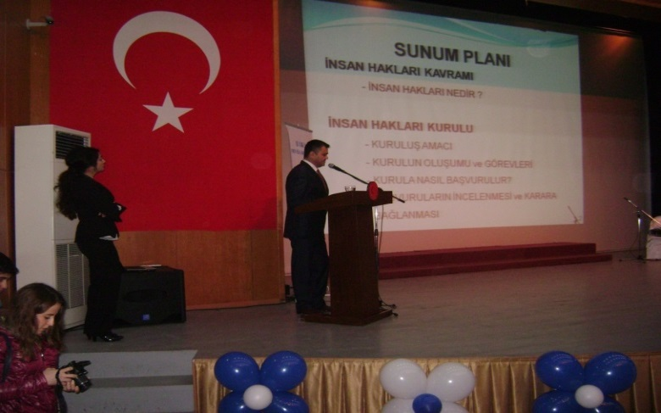
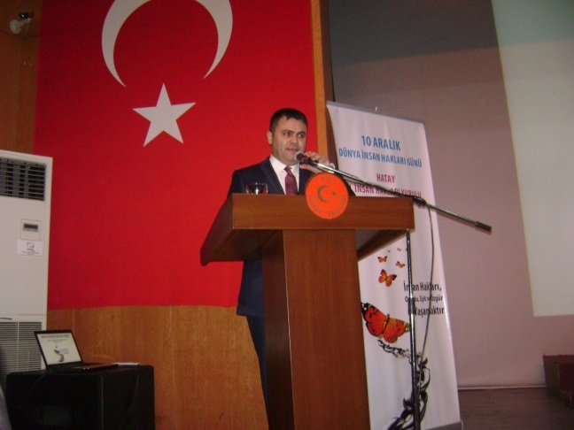
İl İnsan Hakları Kurulu Başkanı Hatay Vali Yardımcısı Kadir Sertel OTCU’ nun 2014 Yılı Eylem Planı ve ve Çalışma Programı çerçevesinde yapılan faaliyetlerle ilgili sunumu

Beyhan Gencay O.O Öğrencileri Abdullah KINAY ve Melis AKIN’ ın fon müziği eşliğinde “Gülü İncitme Gönül” adlı şiirin okunuşu
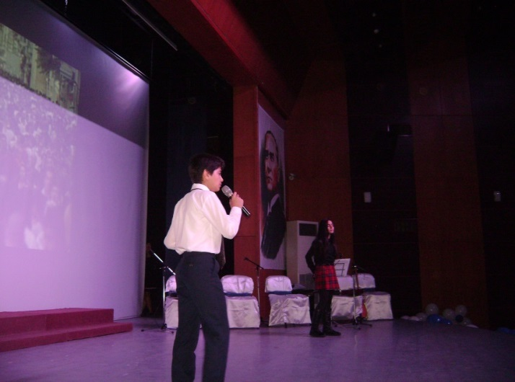
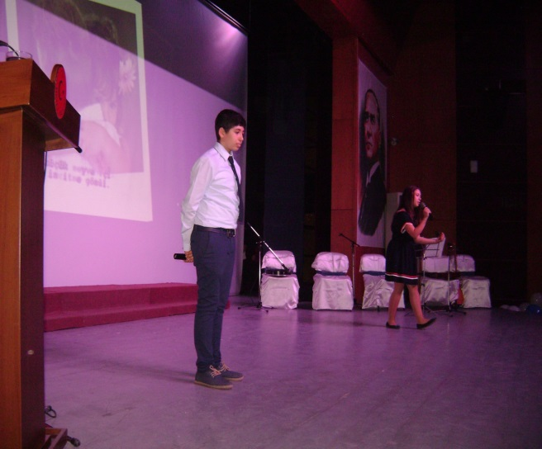

Beyhan Gencay O.O Öğrencilerinin sunumuyla İnsan Hakları Evrensel Bildirgesinin Türkçe ve değişik ülke dillerinde gösterimi
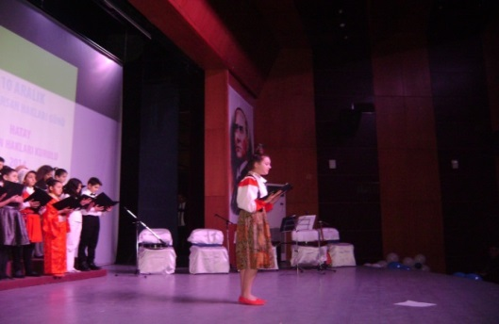
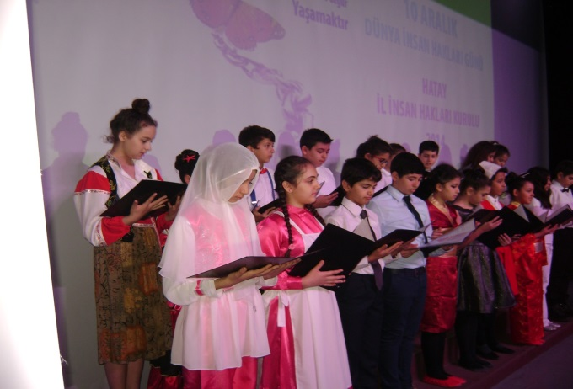
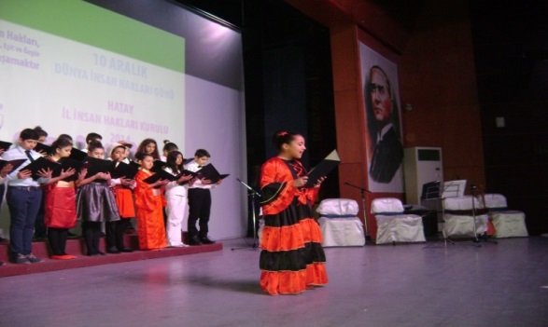

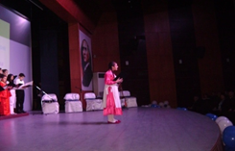

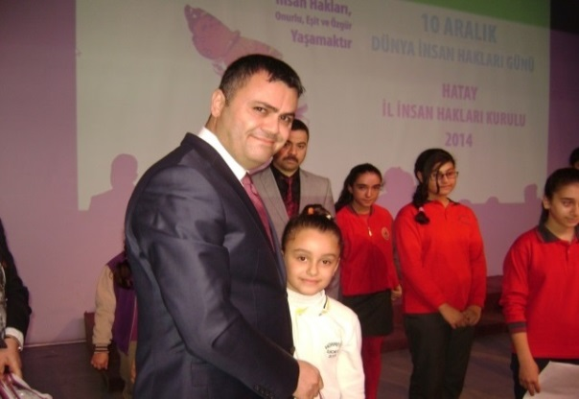
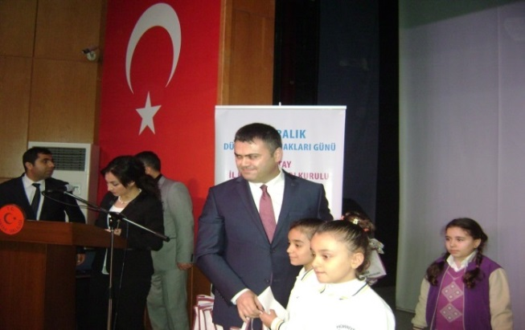
Şiir kategorisinde dereceye giren öğrenciler; İlkokullarda 1.İskenderun Hürriyet İlkokulu 3/T sınıfından Selin GÖK “Başka Bir Dünya”adlı eseriyle, 2. İskenderun Hürriyet İlkokulu 4/F sınıfından Cemre ÖZKAN “İnsan Hakları ”adlı eseriyle,3.Antakya Odalar ve Borsalar Birliği İlkokulu 3/F sınıfından Elif AKSOY “Demokrasi ”adlı eseriyle; Ortaokullarda 1.Defne Aşağıokçular Muhtar Ahmet Yiğitoğlu Ortaokulu 8/D sınıfından Nazlı DURKAL“İnsan Haklarıyla Özgür”adlı eseriyle, 2. Aşağıokçular Muhtar Ahmet Yiğitoğlu Ortaokulu 8/D sınıfından Dilana GÜRSEL “İnsanlar Özgürdür ”adlı eseriyle,3.İskenderun Kurtuluş Ortaokulu 7/E sınıfından Beyza BAŞEĞMEZ “Bizim Hakkımız ”adlı eseriyle ödüllerini İl İnsan Hakları Kurulu Başkanı Vali Yardımcısı Kadir Sertel OTCU’dan almışlardır.

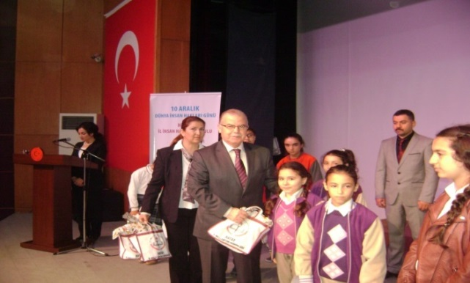
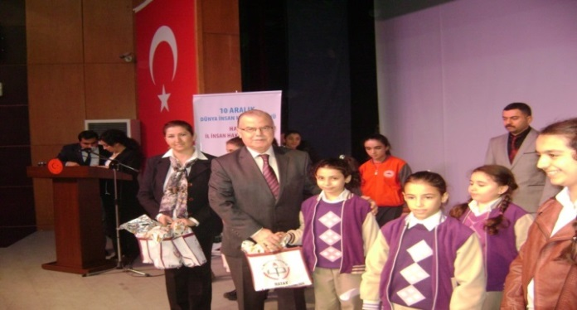
Kompozisyon kategorisinde dereceye giren öğrenciler; İlkokullarda 1. Antakya Türkiye Odalar ve Borsalar Birliği İlkokulu 4/G sınıfından Melisa Eylül ALKAN “İnsan Hakları ”adlı eseriyle, 2. Antakya Türkiye Odalar ve Borsalar Birliği İlkokulu 3/F sınıfından Elif AKSOY “Demokrasi ve İnsan Hakları”adlı eseriyle,3.Antakya Türkiye Odalar ve Borsalar Birliği İlkokulu 3/F sınıfından Tuana ÖĞÜT “Eşit Olmalı ”adlı eseriyle; Ortaokullarda 1.Defne Harbiye Selman Nasır Eskiocak Ortaokulu 7/B sınıfından Gökçe HAZAL “İnsanım Ben ”adlı eseriyle, 2. İskenderun Kurtuluş Ortaokulu 7/E sınıfından Şevval Ecem SAVAŞLI “Bir İnsan Bir Dünya ”adlı eseriyle,3. İskenderun Kurtuluş Ortaokulu 7/E sınıfından Güzide GÜLŞEN “Her Hakkı Saklıdır ”adlı eseriyle ödüllerini Kırıkhan Kaymakamı Halil UYUMAZ’dan almışlardır.

Resim kategorisinde dereceye giren öğrenciler; İlkokullarda 1. Defne Özel Hatay Doğuş İlkokulu 3/B sınıfından Daren Naz ESKİOCAK 2. Antakya Türkiye Odalar ve Borsalar Birliği İlkokulu 4/G sınıfından Zülal Kübra ÇUBUKÇU 3.Antakya Türkiye Odalar ve Borsalar Birliği İlkokulu 3/C sınıfından Emine YILDIRIM; Ortaokullarda 1.Antakya Özbuğday Ortaokulu 6/A sınıfından Buse Sera POLAZ 2. Antakya Beyhan Gençay Ortaokulu 5/S sınıfından İlayda Nur TÜRKEN 3. Defne Selman Nasır Ortaokulu 6/C sınıfından İrem YURTTAŞ ödüllerini Hatay Büyükşehir Başkan Vekili Kemal KARAHAN’dan almışlardır.
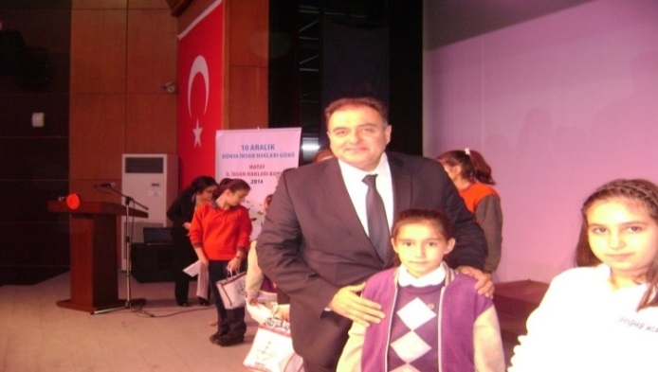
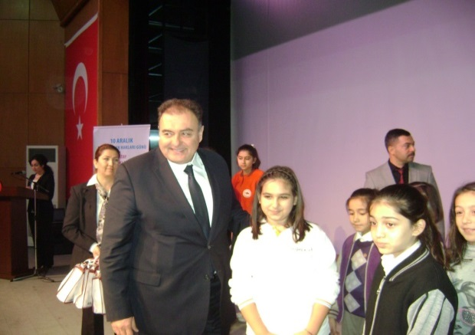

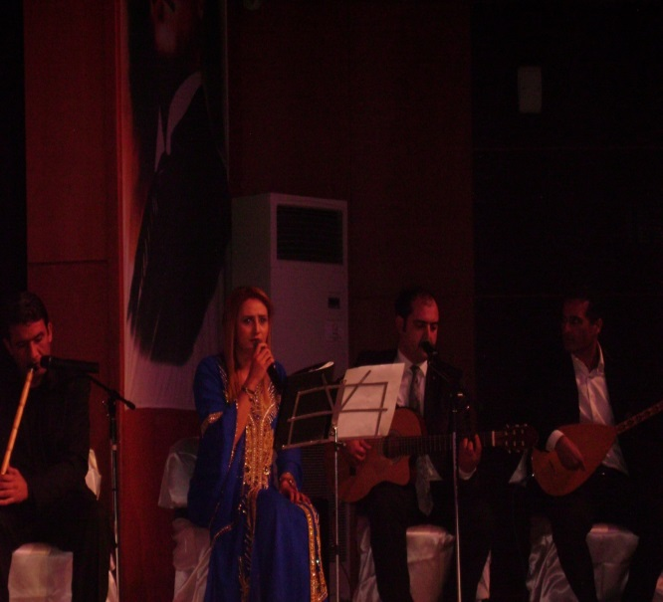
Beyhan Gencay O.O Öğretmeni İpek MANSUROĞLU, Y. Hakan EVREN ve Öğrencilerinin birlikte müzik dinletisi
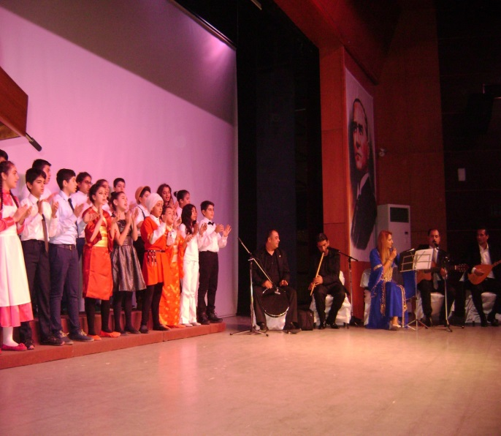

Hatay Bedii Sabuncu Güzel Sanatlar Lisesi öğrencilerinin ney dinletisi eşliğinde verilen kokteyle dereceye giren okulların resim sergisi gezilmiştir.
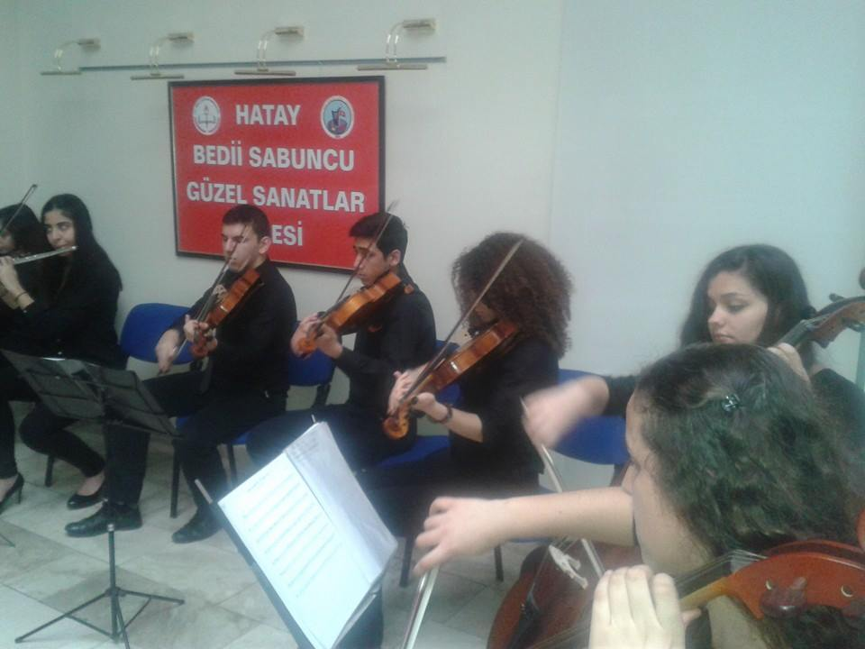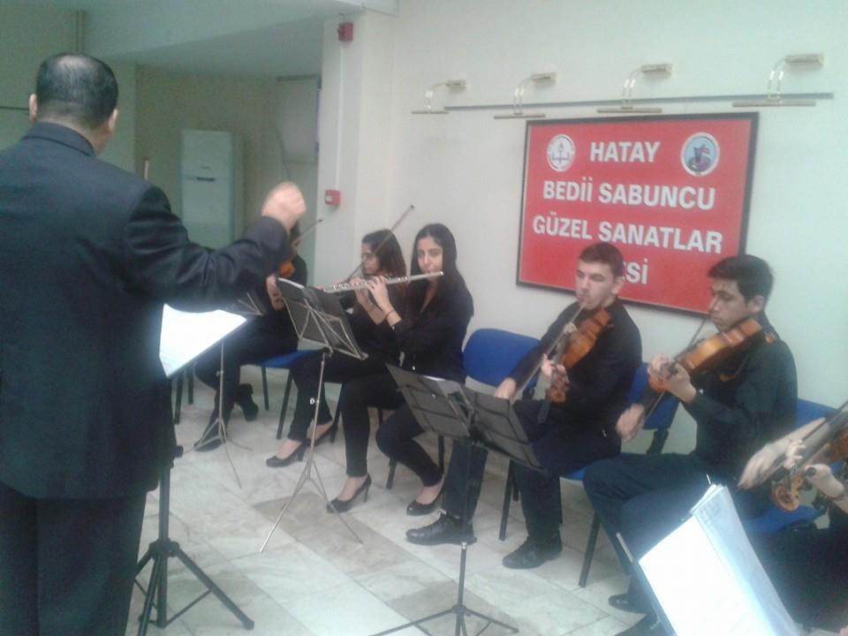
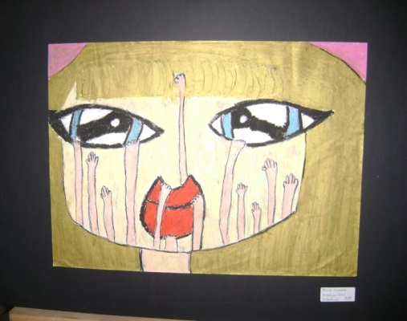
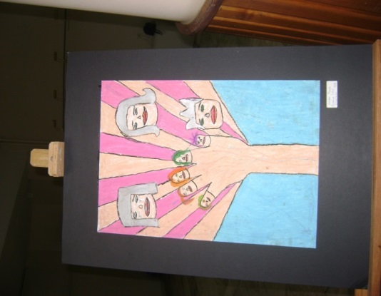
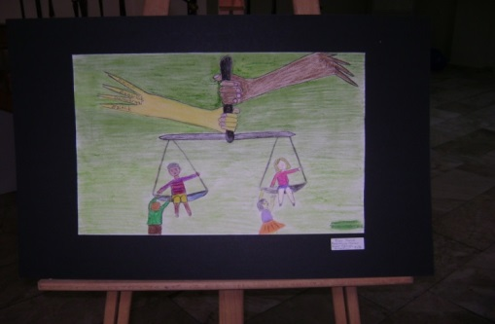
RESİM SERGİSİ

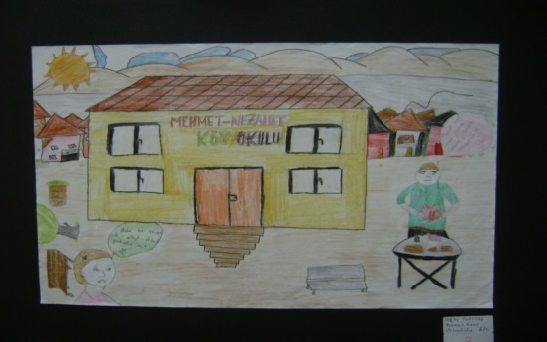
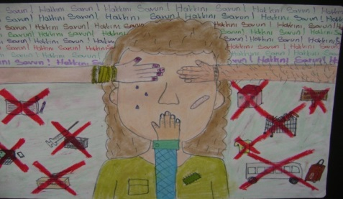
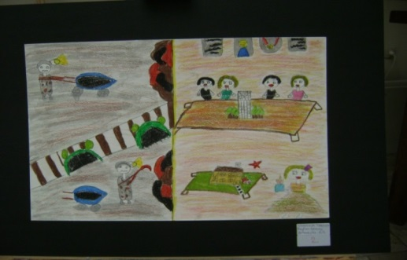

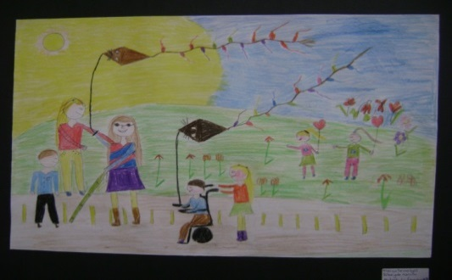
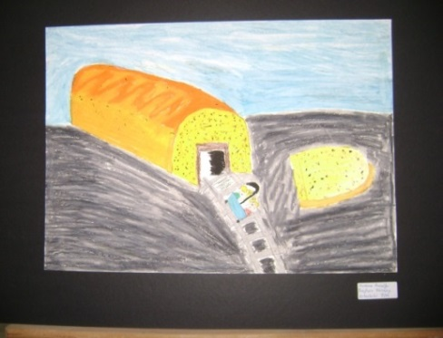
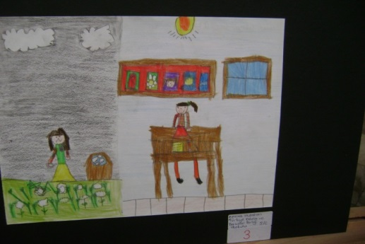

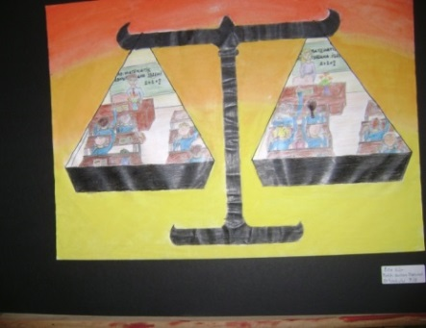
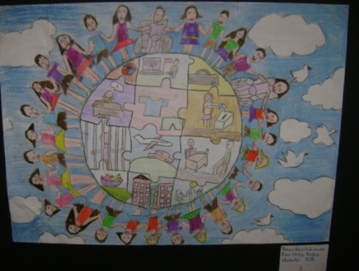
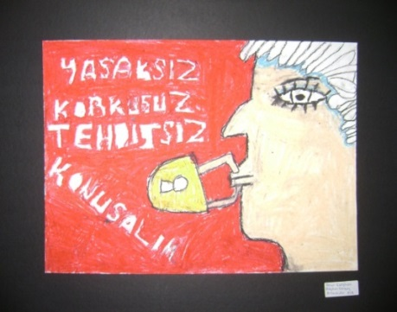

Hatay Kültür Merkezi Bahçesine Hatay Vali Yardımcısı Kadir Sertel OTCU’ nun 10 Aralık Dünya İnsan Hakları Gün anısına zeytin ağacı dikimi ile tamamlanmıştır.
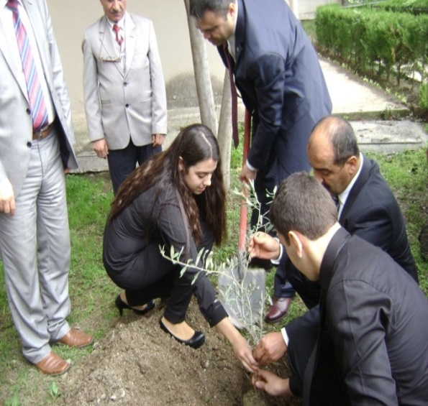
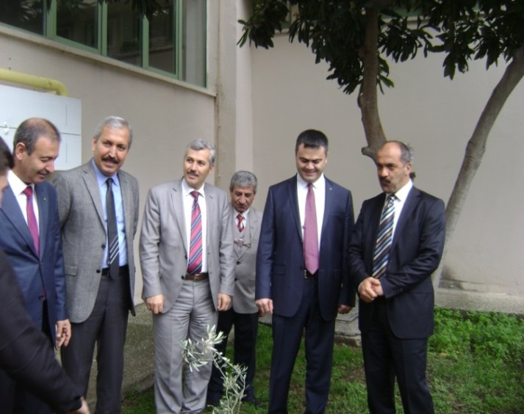
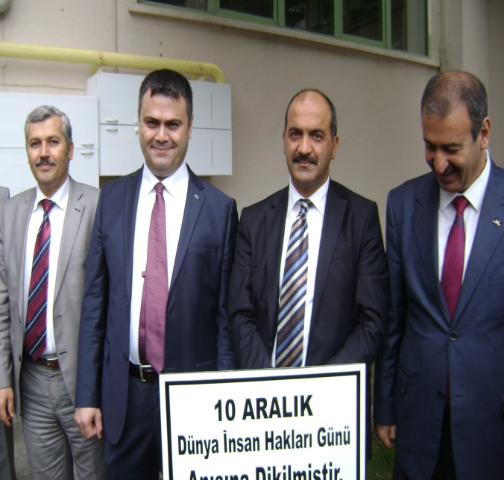
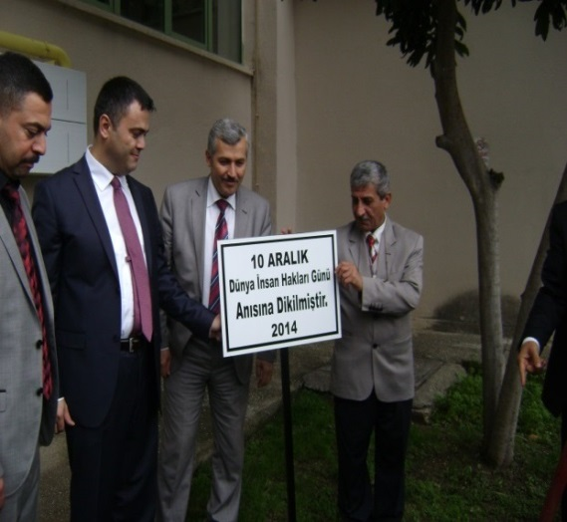

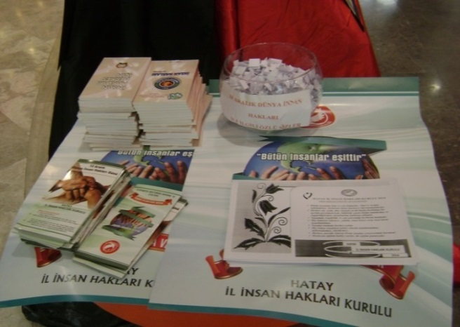
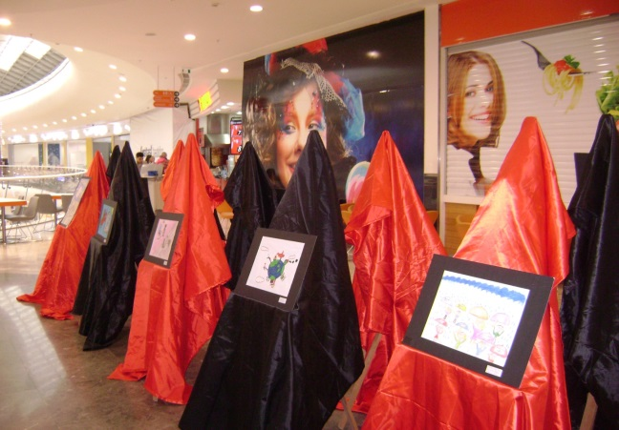
10 Aralık Dünya İnsan Hakları Günü/ Haftası nedeniyle Antakya AVM Alış veriş Merkezinde Beyhan Gencay O.O Öğrencilerinin resim sergisi ve İnsan Hakları Kurulu tarafından stant kurularak broşür ve el kitapçığı dağıtımı yapılmıştır.

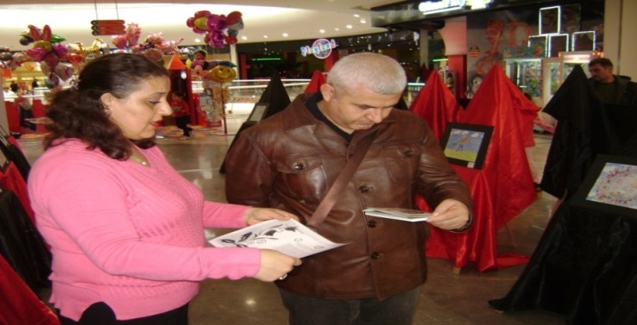
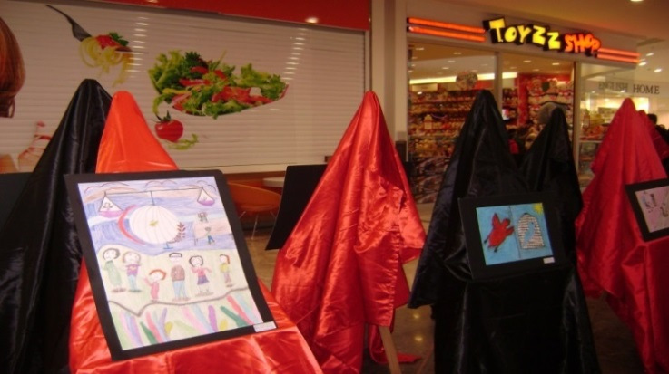

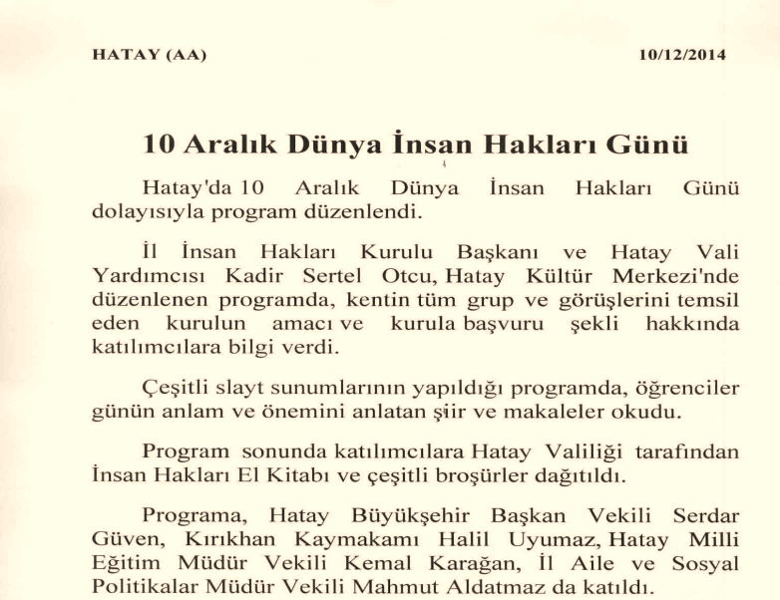
10 ARALIK DÜNYA İNSAN HAKLARI GÜNÜ KUTLAMALARI HATAY YEREL BASININDAN KARELER
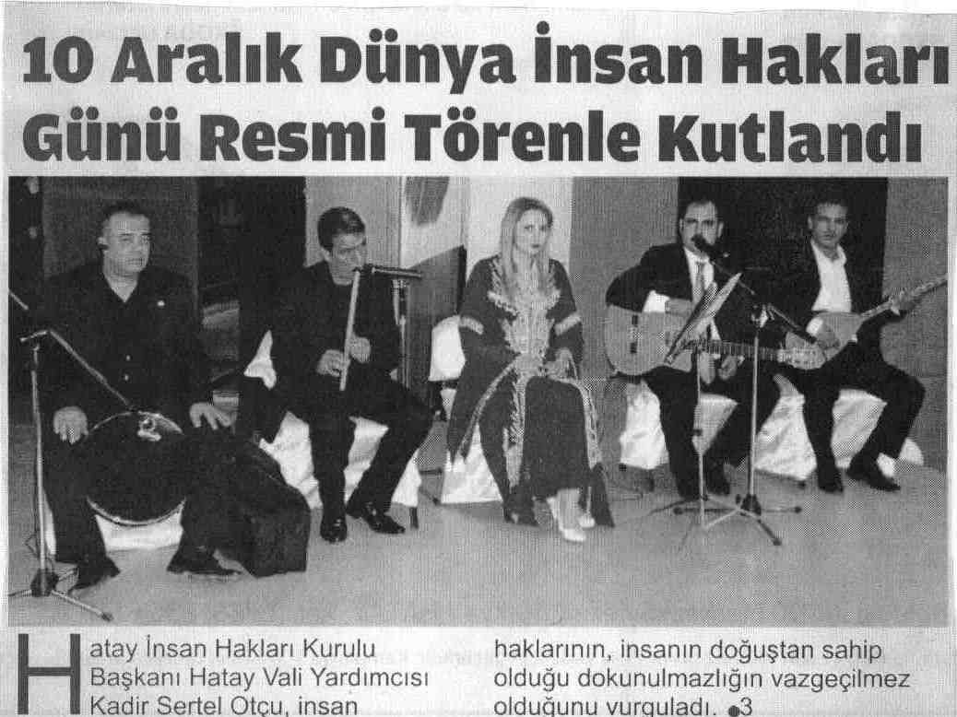

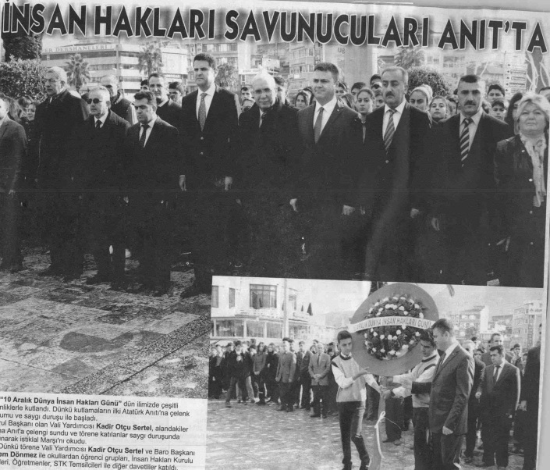
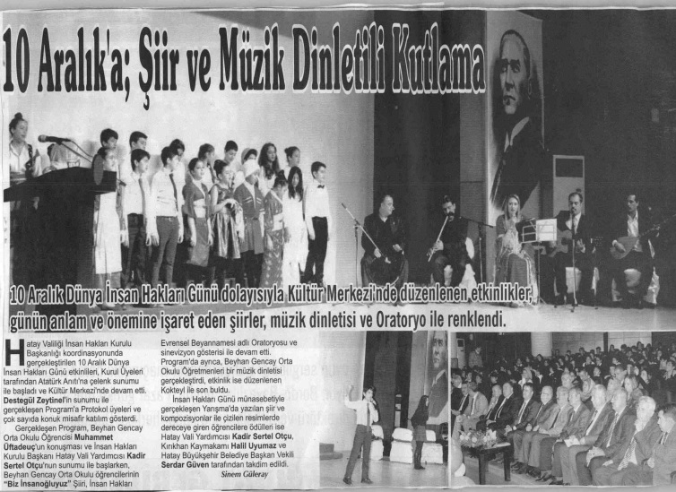

2015 YILI EYLEM PLANI VE ÇALIŞMA PROGRAMI/TAKVİMİ İÇERİSİNDE
YER ALAN ETKİNLİK FAALİYETLERİNDEN GÖRÜNTÜLER

